**HISTORIA**

Había una vez, una joven aventurera que estaba en búsqueda de tesoros. Un día se terminó metiendo dentro de una mazmorra la cual parecía ser un castillo abandonado, este castillo destruido por el tiempo se veía que ocultaba algo, ya que había muchos restos de pisadas de algo gigante, la joven Gabriela se sintió curiosa por saber de qué eran estas pisadas y se puso a explorar, ya al ir entrando al castillo se da cuenta que el castillo tiene huecos muy profundos y serpientes las cuales se tenía que enfrentar, ella se llenó de coraje y se adentró en la mazmorra.

**Personajes:**

**Gabriela:** Personaje principal

**Serpientes:** Enemigos mazmorra

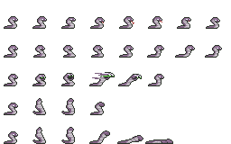

**Minotauro:** jefe mazmorra

